Nieuwegein.
- Het is met 61.234 inwoners (per 1 januari 2007, bron: CBS) ) na Utrecht zelf de grootste gemeente van de agglomeratie Utrecht.
- Nieuwegein is ontstaan op 1 juli 1971 na samenvoeging van de vroegere gemeenten Jutphaas en Vreeswijk.
- Nabij Nieuwegein, een groeikern met Kasteel Rijn-huizen en Huis Oudegein, staat de Oudegeinse Poldermolen, een wipmolen uit 1640.
- Aardig in Vreeswijk is de omgeving van de Oude Sluis.

Het kasteel RIJNHUIZEN
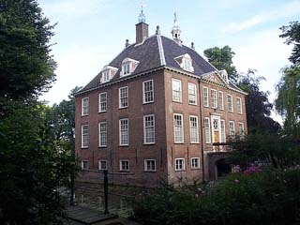
- Het kasteel Rijnhuizen dateert uit ongeveer 1200 en was oorspronkelijk een houten versterkte vesting, die rond ± 1400 vervangen is door twee aan elkaar gemetselde versterkte woningen van ongeveer 6 x 6 m².
- Het kasteel is meerdere malen verwoest en beschadigd geweest en is in de huidige vorm in 1640 herbouwd door de Heer Reinoud van Tuyll van Serooskerke.
- In 1655 is het in handen gekomen van de familie De Geer en het is steeds particulier bezit gebleven tot de Stichting FOM het kasteel heeft aangekocht in 1958.
- Kasteel en koetshuizen zijn in 1959 gerestaureerd en in de loop der jaren is op het 11 ha grote terrein een laboratoriumcomplex gebouwd met een totaal vloeroppervlak van bijna 6500 m².
- De plaats en de hoogte van de laboratoria zijn zo gekozen dat het aanzicht van het landgoed vanaf de oude dorpskern zo weinig mogelijk is gewijzigd.

